Олимпийская гостиная.
Цель: Формировать у дошкольников представления об Олимпийских играх современности как части общечеловеческой культуры.

Задачи:
- Создать у детей представления об Олимпийских играх;
- Закреплять знания детей о символах и ритуалах Олимпийских играх;
- Способствовать физическому развитию детей;
- Способствовать сплочению детей, родителей и сотрудников;
- Приобщать взрослых к здоровому образу жизни;
- Активизировать словарь детей: символ, континент, факел, девиз, пьедестал.

Звучит Олимпийский марш.
Ведущий:
- Здравствуйте, ребята и уважаемые взрослые! Наша сегодняшняя встреча проходит в необычной обстановке, мы встречаемся в Олимпийской гостиной. Как вы думаете, почему? (ответы детей).
1-слайд.
Правильно. Наша встреча в честь Олимпийских игр, которые будут проводиться в 2014 году в городе Сочи. Ребята, а знаете ли вы, что такое Олимпийские игры и почему они так называются?
Дети: Первые Олимпийские игры проходили в Греции, у горы Олимп. Поэтому они и получили название «Олимпийские игры»
Звучит музыка «Сиртаки»
2-слайд.
Ведущий: В 776 г. до н.э. состоялись первые Олимпийские игры древности.
В страну, в античном мире,
Двадцать пять веков назад,
Города не жили в мире-
Шёл войной на брата брат.
И мудрейшие решили:
-Ссоры вечные страшны.
Можно в смелости и силе
Состязаться без войны.
Пусть в Олимпию прибудет
Кто отважен и силён.
Для сражений мирных будет
Полем боя стадион.
С Древней Греции, с Эллады
Взял пример и новый век.
Возродил Олимпиады
Современный человек.
3-слайд.
Ведущий: Первые Олимпийские игры происходили в Древней Греции в 776г. до н.э. в Олимпии (древнегреческое поселение, место поклонения богу Зевсу). Были проведены соревнования и заключено соглашение проводить игры 1 раз в 4 года, также была установлена нумерация игр.
4 – слайд
Ведущий: Лишь- только 1924году были учреждены Зимние Олимпийские игры, которые первоначально проводились в тот же год, что и летние. Однако, начиная с 1994 года , время проведения Зимних Олимпийских игр сдвинуто на два года относительно времени проведения летних игр.
5-6 - слайд
Ведущий: У Олимпиады есть свой флаг. Посмотрите на него. Он представляет собой белое знамя с изображением пяти сплетённых колец – это символ дружбы спортсменов пяти континентов.
На планете, в нашем мире,
Пять жилых материков.
Шлют спортивные отряды
На призыв Олимпиады.
Ребёнок:
Что за символ 5 колец?
Перво - наперво понять
Почему их ровно пять?
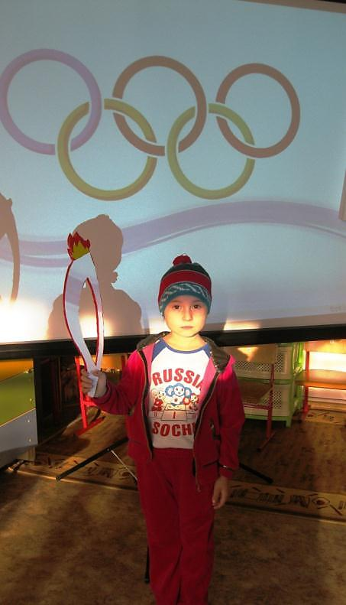
А не шесть и не четыре?
Почему ответ таков:

Под музыку входят дети с обручами

1 ребёнок: Цвет травы, зелёный цвет -
Из Австралии привет.

2 ребёнок: На востоке рано-рано
Солнце окна золотит
Потому- то жёлтый цвет
Это Азии привет!

3 ребёнок: Знают все, что чёрный цвет –
Знойной Африки привет!

4 ребёнок: И Америке негоже
Быть без собственных примет,
У Америки есть тоже
Олимпийский красный цвет.

5 ребёнок: Из Европы дружбы тропы
К нам спешат – препятствий нет!
А какой же цвет Европы?
Голубой Европы цвет.

Ведущий: Пять колец, пять кругов –
Знак пяти материков.
Знак, который означает
То, что спорт, как общий друг,
Все народы приглашает,
В свой всемирный, мирный круг.
7 – слайд
На каждой Олимпиаде своя эмблема Олимпийских игр. В этом году эмблема города Сочи.

8 – слайд
У всех наших спортсменов один девиз: « Быстрее, выше, сильнее!»
9 – 10 - слайд.
Ведущий: Но символ олимпиады, не только флаг, есть ещё и Олимпийский огонь, который зажигается на горе Олимп в Греции, на развалинах храма богини Геры. Огонь на факеле передаётся от атлета к атлету в ходе многодневной символической эстафеты, которая проходит по всем 5 континентам Земли.

Звучит музыка и входит девочка с факелом.

Девочка:
Мир дарит нам огонь священный,
Желая мира и добра.
Пусть будут символом надежды
Победа, радость и игра.
И факел сегодня зажженный,
Пусть пламенем дружбы горит.
И лозунг: «Мир всем народам!»
На Олимпиаде звучит.
11 слайд
С 7 -16 марта 2014 года пройдут паралимпийские игры. Талисманами на которых будут Снежинка и Лучик.
12 - слайд
Ведущий: А талисманами Зимних Олимпийских игр в Сочи, по итогам всенародного СМС голосования стали Леопард, Белый мишка и Зайка.
13 - слайд
Ребёнок в костюме Леопарда.
Я, Барсик, хищный леопард
Выносливый и сильный.
Живу в горах Кавказа я,
Там очень уж красиво.
Знаток я горных склонов, отличный альпинист.
Я горы охраняю,
В прыжке я очень быстр.
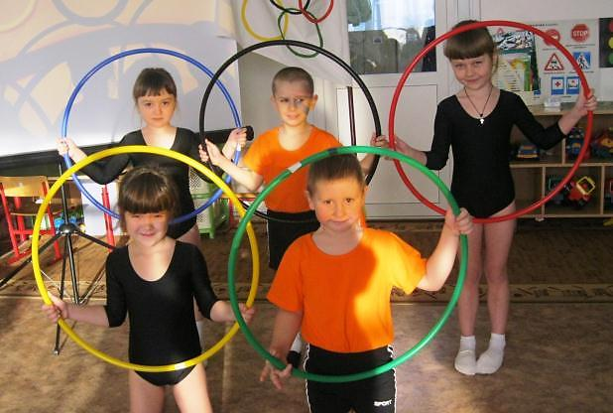
14 -слайд
Ребёнок в костюме Белого мишки;
Я, Белый мишка – Полюсом зовусь.
К спортивным достижениям стремлюсь.
Вы меня не бойтесь, дети,
Я добрее всех на свете.
На вас совсем не зарычу,
На санках с горки прокачу!
15 – слайд
Ребёнок в костюме Зайки;
Я, не кошка и не белка,
Белая я зайка Стрелка.
На коньках катаюсь,
Спортом увлекаюсь.
Леопард и Мишка меня не обижают,
Я символ Олимпийский
Они об этом знают!

Ведущий: Наши талисманы отличные спортсмены, и они будут тоже болеть за наших Российских спортсменов, которые участвуют в Зимних видах спорта.
16, 17, 18, 19-слайды
1.Лыжные гонки
2.Биатлон
3.Прыжки с трамплина
4.Фристаил
5.Конькобежный спорт
6.Санный спорт
7.Фигурное катание
8.Хоккей

20, 21-слайд

Ведущий: К нам в Сочи прибудут спортсмены из 37стран мира. И каждая страна участница пройдёт по стадиону, под своим флагом.
22 – слайд

Ведущий: Россия принимала участие в 19Летних и 15 Зимних Олимпийских
играх. В СССР прошли одни Олимпийские игры – ХХ11 Летняя Олимпиада в Москве в 1980году. Сочи получил право на проведение ХХ11 Зимней Олимпиады – 2014года.
23 – слайд
Ведущий: Для победителей Олимпиады, были изготовлены 3 комплекта медалей; золотая, серебряная, бронзовая.
24 – слайд
Ведущий: Паралимпийцы, так же соревнуются во всех зимних видах спорта: хоккей, лыжные гонки, биатлон и т.д.
25 – слайд
Ведущий: Для спортсменов паралимпийцев также изготовлены комплекты наград: золотые, серебряные и бронзовые медали.
26 – слайд
Ведущий: Наши Кубанские спортсмены защищают честь страны на различных соревнованиях и мы верим, что наша страна будет впереди на предстоящей Олимпиаде в Сочи в феврале.
Ведущий: Наша станица так же может гордится своими чемпионами, которые не раз защищали честь страны на Олимпийских играх в разные годы.
27, 28– слайды
Дузь Сергей Сергеевич.
2009год - Чемпион и серебряный призёр на Чемпионате Мира среди юниоров по гребле на байдарках и каноэ.
29,30 – слайды
Андрей Петрович Тиссин. Участник Олимпийских игр в Атланте.
31 – слайд
Елена Петровна Тиссина.
2000год – Участница Олимпийских игр в Сиднее.
32 – слайд
Дарпинян Руслан Надарович, Потанин Сергей Викторович. Чемпионы Мира и Европы.
33 – слайд
Российские спортсмены
Повсюду впереди,
Блестят у них медали
И звёзды на груди!
Все звёзды и медали
Они завоевали,
Но все спортсмены наши
Все в детстве начинали.
34 – слайд
Ведущий: Мы надеемся, что наша страна в будущем будет удостоена ещё раз чести проводить Олимпиаду и наши дети подрастут, и может кто – ни будь из вас, дети, вырастут настоящими Олимпийскими чемпионами.
Время мчится, словно птица,
И, наверно, в добрый час
В гордой форме Олимпийца
Выйдет кто-нибудь из вас.
И совсем обычным тоном
Скажут сверстники о нём:
С Олимпийским чемпионом
Мы в одном селе живём.

Ведущий: А сейчас, для вас, родители, не большая спортивная викторина.
Загадки про зимние виды спорта.
Спорт на свете есть такой,
Популярен он зимой.
На полозьях ты бежишь,
За соперником спешишь (Лыжные гонки)
Очень трудно быть, не спорьте,
Самым метким в этом спорте.
Просто мчаться по лыжне
То под силу даже мне.
Сам попробуй бегать день,
а потом попасть в мишень,
лёжа навзничь, из винтовки.
Тут нельзя без тренировки!
А мишень тебе не слон.
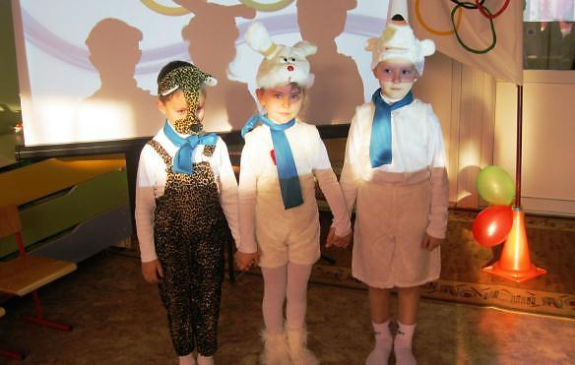
Спорт зовётся…( Биатлон)
На площадке ледяной
Игроки метут метлой
И по льду гоняют камень.
Что за спорт здесь перед нами …(Керлинг)
Вопрос не лёгкий у меня,
Как это называют,
Когда спортсмены на санях
По жёлобу съезжают? (Санный спорт)
На поле ледовом
Такая картина
Гоняют спортсмены
Каблук от ботинка. (Хоккей)
Кто десять километров,
Качая в такт рукой
Бежит быстрее ветра
Согнувшись кочергой? (Конькобежец)
Про этот спорт
Я много слышал:
Воздушный акробат на лыжах (Фристайл)
Спортивная мозаика.
Начало пути к финишу. (Старт)
Чего не надо, если есть сила. (Ума)
Инструмент спортивного судьи. (Свисток)
Бородатый спортивный снаряд. (Козёл)
Русский, народный бейсбол. (Лапта)
Бейсбольная ударница. (Бита)
Спортсмен, который ходит сидя. (Шахматист)
Предки кроссовок. (Кеды)
Назвать 5 спортивных терминов, начинающихся с буквы «С» (стадион, сетка, секундомер, спринт, спортсмен)
Начиная с 1924 года к словам « Олимпийские игры» стали добавлять ещё одно то или иное слово. Какое? (Летние и зимние)

И в заключении, хочется Вам присутствующим в нашей Олимпийской гостиной, пожелать здоровья! И на память о нашей встрече вручить не большой сувенир, спортивную шапочку, сделанную руками ваших детей.
Звучит музыка «Олимпиада» в исполнении Лизы Лукашиной.

